Ленин о конституции
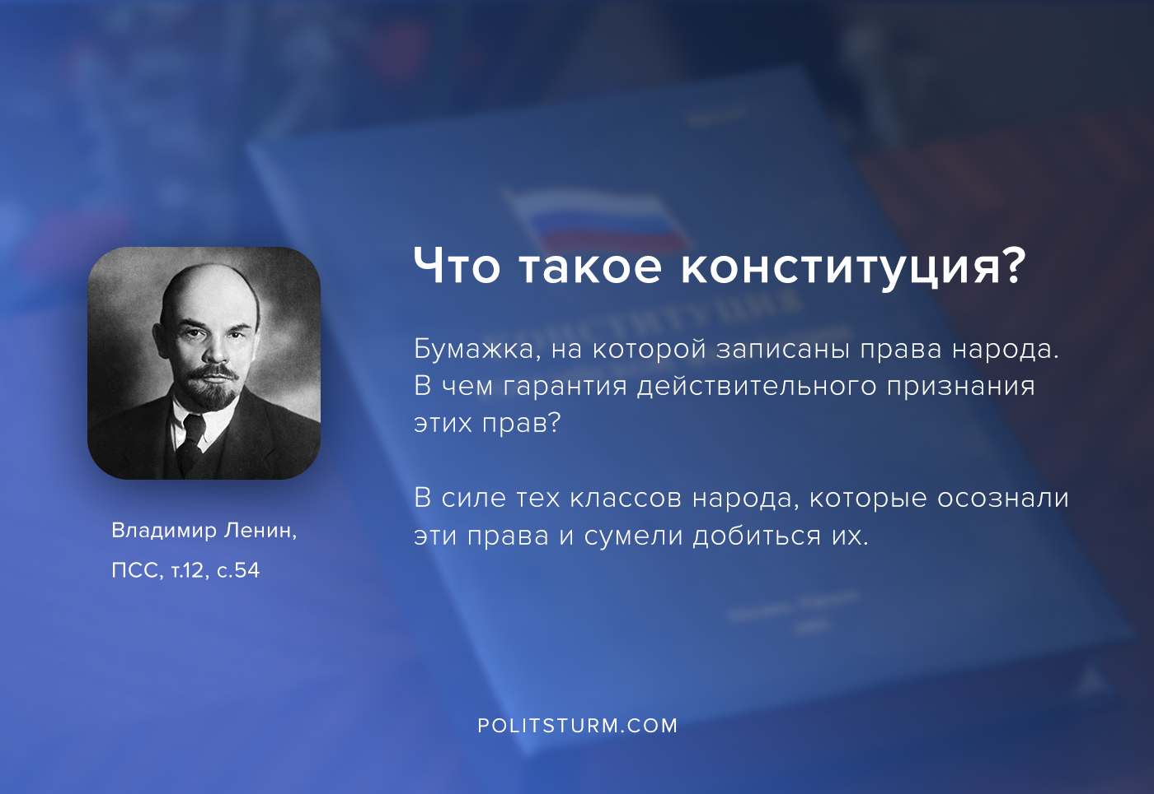

Оригинальная статья
2020-08-09

«Что такое конституция? Бумажка, в которой записаны права народа. В чем гарантия действительного признания этих прав? В силе тех классов народа, которые осознали эти права и сумели добиться их.»
В.И.Ленин, ПСС, т.12, с.54

Оригинальная статья

